浙江师范大学《高等数学B（二）》考试卷（B卷）答案
一、选择题(每小题3分，共18分) ABBADA
二、填空题(每小题3分，共12分) ①0 ② 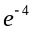 ③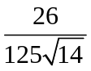 ④ 0
三、计算题(每小题8分，共64分)
1. 函数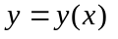由方程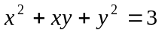所确定，求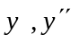。
解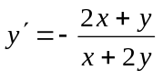 ，
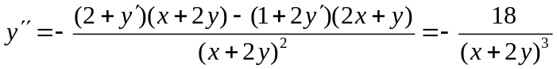 。
2. 利用极坐标计算二重积分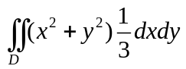，其中D：1≤x²+y²≤8.

解
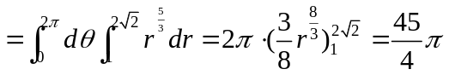

3.计算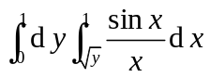
解
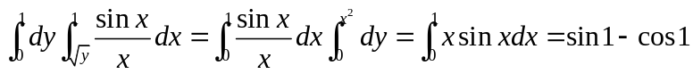
4.计算曲线积分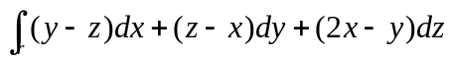 其中r是从点O(0，0，0)到A(1，2，3)的直线段。
解 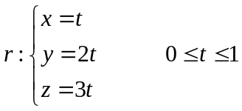
原式=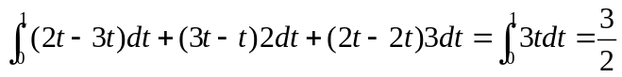
5.验证 (x²－2xy+y²)dx－(x²－2xy+y²)dy是某个二元函数u=u(x,y)的全微分，并求u(x,y).

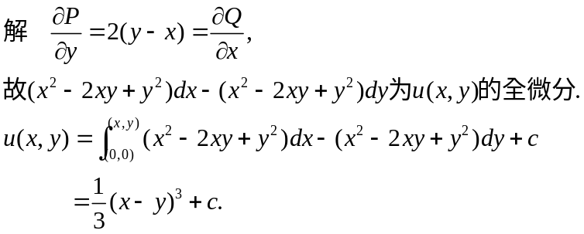
6. 计算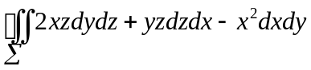其中∑是曲面与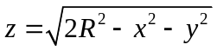所围成的立体Ω的表面外侧。
解 由高斯公式
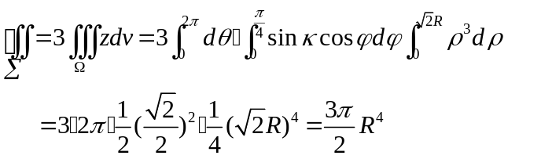
7.试求函数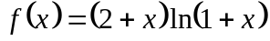关于x的幂级数.
解 因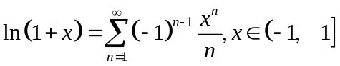 ，故
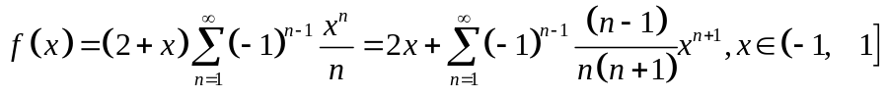

8.在空间找一点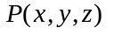，使它到三个平面的距离平方和为最小。

解 点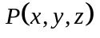到三个平面的距离分别为
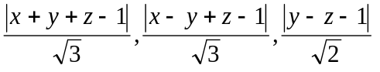
令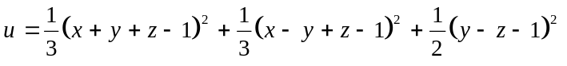
由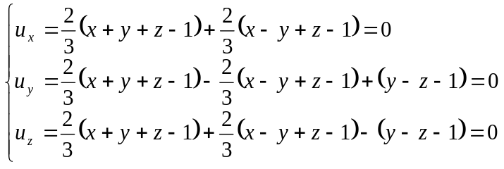
得驻点 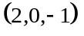
由于问题的最小值必定存在，因此点即为所求。
四、证明题(6分)
证明由方程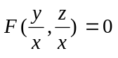所确定的隐函数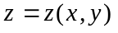满足关系式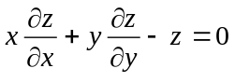,其中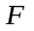具有连续的一阶偏导数。
证  

